Presseinformation: Objektbericht Neubau Lindenhof-Grundschule
„Lernen mit Licht“ in neuer Lindenhof-Grundschule
Modular Skylights als Lichtbandlösung im Schulneubau mit fossilfreier Wärmeversorgung
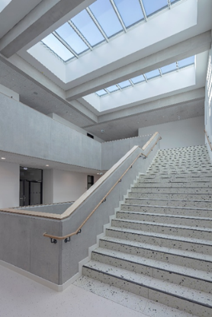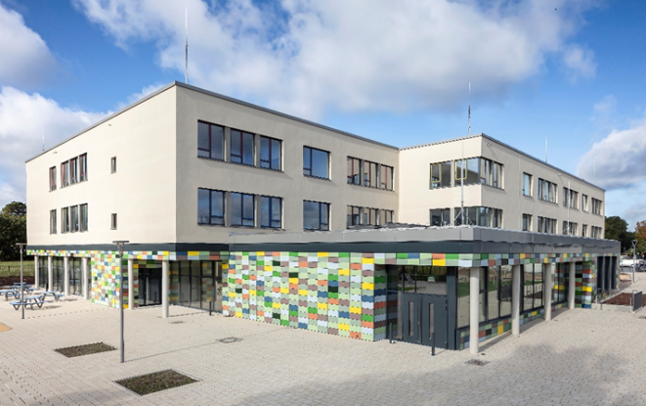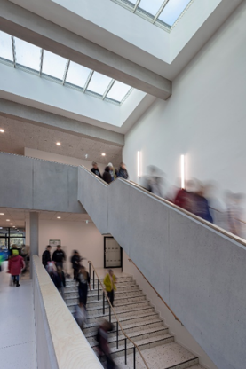
Stahnsdorf/Hüllhorst, Januar 2026. Mit dem Neubau der vierzügigen Lindenhof-Grundschule realisierte die Gemeinde Stahnsdorf eines der ambitioniertesten Bildungsprojekte der Region. Rund 27 Millionen Euro wurden für das Bauvorhaben investiert, das mit ökologischer Nahwärmeversorgung und großzügiger Tageslichtplanung Maßstäbe für moderne Schularchitektur setzt. Integraler Bestandteil: acht flach geneigte Lichtbänder mit insgesamt 43 Modular Skylights von Velux Commercial.
Geplant vom Büro Galandi Schirmer Architekten + Ingenieure wurde der Neubau als zwei ineinandergreifende, rechteckige Baukörper mit Erdgeschoss und zwei Obergeschossen realisiert. Zwei mit viel Grün bepflanzte Lichthöfe machen Natur und Tageszeiten auch in den innenliegenden Räumen des Gebäudes erlebbar. Auf ca. 7.000 m² Bruttogrundfläche vereint das Gebäude 172 Räume, darunter 24 Klassenräume, Fachräume, eine Aula und eine Mensa für bis zu 600 Mahlzeiten täglich. Es bietet Platz für bis zu 720 Schülerinnen und Schüler der Klassenstufen 1 bis 6. Große, verglaste Innenwände und offene Lernbereiche schaffen ein transparentes, lernförderndes Umfeld. Neben den begrünten Innenhöfen sorgt ein umfassend gestaltetes Außengelände mit Sport- und Spielflächen für attraktive Aufenthaltsbereiche im Freien.

Tageslicht als zentrales Element
Wichtig war, eine gleichmäßige Tageslichtversorgung sicherzustellen, um das Wohlbefinden der Schülerinnen, Schüler und Lehrkräfte zu fördern, den Energieverbrauch zu reduzieren und ein gesundes Raumklima zu unterstützen. Neben zahlreichen Öffnungen in der Fassade sollte deshalb auch das Dach für die Belichtung des Gebäudes genutzt werden. Die Entscheidung fiel auf großzügige Lichtbänder mit Velux Modular Skylights, die heute für eine gleichmäßige, blendfreie Belichtung in den zentralen Bereichen der Schule sorgen – vom Foyer über Erschließungszonen bis hin zu Aufenthalts- und Versammlungsräumen. Die 43 verbauten Module, 21 fest verglaste und 22 zu öffnende NRWG-Module, bringen natürliches Licht bis tief ins Gebäudeinnere und erfüllen zudem die Anforderungen an Rauch- und Wärmeabzug (RWA). Sie verfügen über eine hochwertige 3-Scheiben-Isolierverglasung mit leichtem Sonnenschutz (g-Wert: 24 %). Die Ansteuerung der RWA erfolgt dabei über ein offenes bauseitiges System.
Modular Skylights bieten den Vorteil, dass sie einbaufertig angeliefert und vor Ort mit Hilfe des innovativen Montagesystems ohne Anpassung oder Bearbeitung schnell und unkompliziert montiert werden können. Die Vorfertigung im Werk reduziert nicht nur die Einbauzeit, sondern gewährleistet auch eine ausgesprochen hohe Präzision und Produktqualität.

Wärmeversorgung aus gereinigtem Abwasser
Neben dem vielfältigen Einsatz von Tageslicht spielt ein weiterer Aspekt eine zentrale Rolle für die Nachhaltigkeit des Projekts: Beheizt wird das Schulgebäude über ein Nahwärmenetz, das die Abwärme des gereinigten Abwassers aus dem nahegelegenen Klärwerk Stahnsdorf zur fossilfreien Wärmeversorgung nutzt. Durch die vorgelagerten biologischen Prozesse hat das Wasser durchschnittlich eine Temperatur von ca. 17 °C – selbst im Winter mind. 12 °C – und bietet somit hohes Energiepotenzial. Dadurch wird der Schulcampus so beheizt, dass CO₂-Emissionen vermieden und der ökologische Fußabdruck deutlich reduziert wird. Gleichzeitig senkt die Wärmenutzung die Abwassertemperatur und mindert den Wärmeeintrag durch das in den Teltowkanal geleitete Wasser, was Flora und Fauna zugutekommt. Eine zentrale Lüftungsanlage mit Wärmerückgewinnung sorgt zudem für ein gesundes Raumklima im Gebäude.
Nach Abschluss der Bauarbeiten lässt sich sagen, dass sich die Investition gelohnt hat. Mit der Lindenhof-Grundschule ist ein nachhaltiges Gebäude entstanden, das heute durch seinen offenen, einladenden und zukunftsorientierten Charakter nicht nur als attraktive Lernumgebung dient, sondern darüber hinaus auch als sozialer Treffpunkt genutzt wird.

Weitere Beispiele für Bildungsbauten mit interessanten Tageslichtkonzepten unter:
https://commercial.velux.de/inspiration

Bautafel
Projekttyp | Neubau Grundschule
Standort | Lindenhof-Grundschule Stahnsdorf  Mühlenstraße 15  14532 Stahnsdorf
Baujahr | 2022-2024
Architekten | GSAI Galandi Schirmer Architekten+Ingenieure (Christoph Schirmer), Bismarckstraße 98, 10625 Berlin  https://gsai.de/
Bauherr/Auftraggeber | Gemeinde Stahnsdorf  Fachbereich Hochbau / Verkehrsflächen  Annastraße 3, 14532 Stahnsdorf
VELUX Commercial Produkte | 8 x VELUX Modular Skylights Lichtbänder 5°  - 21 fixe Module 900 x 1400-2400 mm  - 22 öffenbare Module, davon 22 für RWA  900 x 1400-2400 mm  Verglasung:  3-Scheiben-Isolierverglasung mit leichtem Sonnenschutz, g-Wert 24 %

Bildunterschriften:
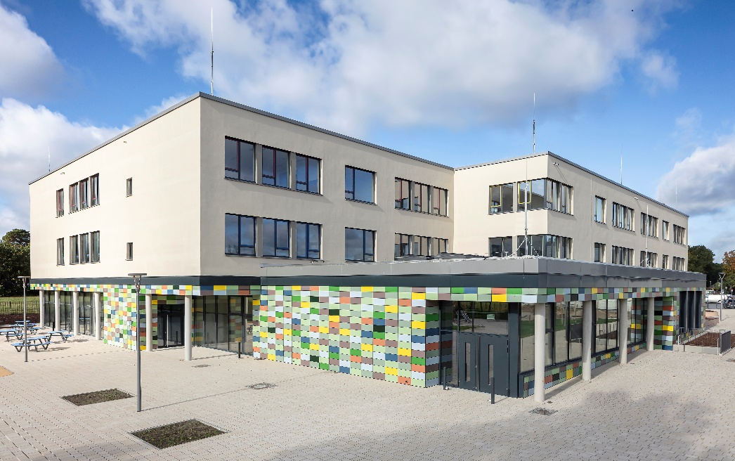
[Foto: velux_com_lindenhof_grundschule_03]
Mit der Lindenhof-Grundschule wurde in Stahnsdorf ein zukunftsweisender Schulneubau realisiert.
Foto: Velux Commercial / Markus Loeffelhardt
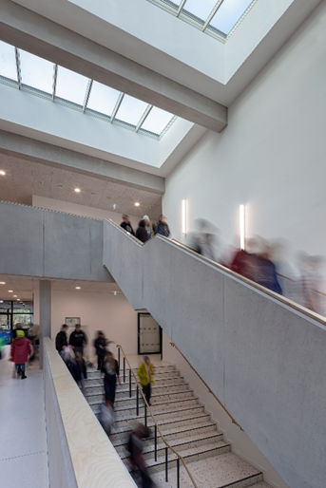
[Foto: velux_com_lindenhof_grundschule_04]
Flach geneigte Lichtbänder mit Modular Skylights von Velux Commercial sorgen für natürliche Belichtung im Inneren des Gebäudes.
Foto: Velux Commercial / Markus Loeffelhardt
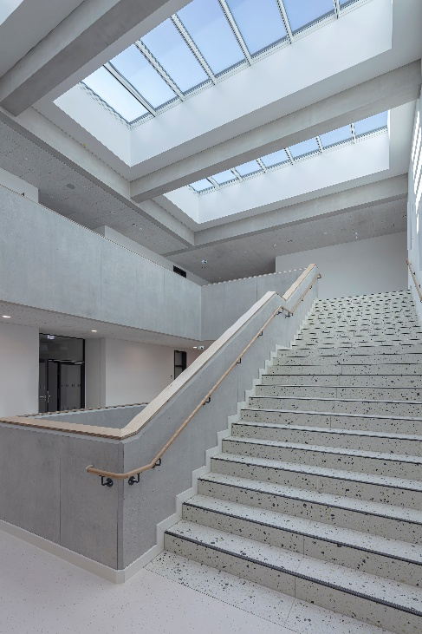
[Foto: velux_com_lindenhof_grundschule_01]
Die 3-Scheiben-Isolierungsverglasung mit leichtem Sonnenschutz (g-Wert 24%) der Modular Skylights reduziert den Energiebedarf des Gebäudes im Winter wie im Sommer.

Foto: Velux Commercial / Markus Loeffelhardt
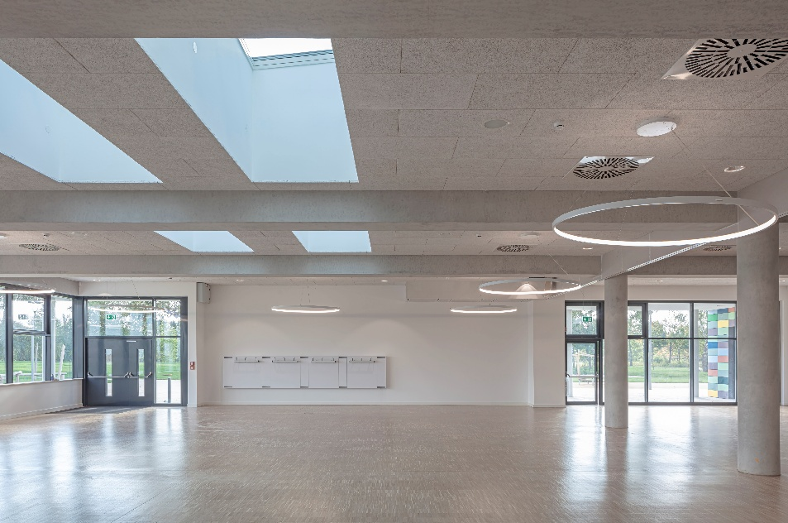
[Foto: velux_com_lindenhof_grundschule_02]
Dank der Velux Modular Skylights sind auch tief im Gebäude liegende Bereiche der Schule angenehm hell.
Foto: Velux Commercial / Markus Loeffelhardt
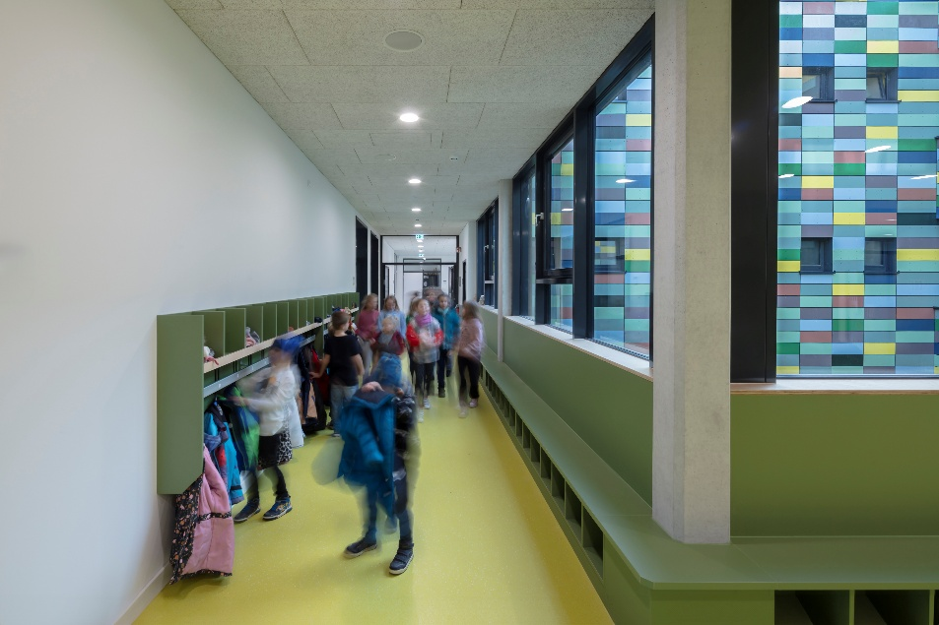
[Foto: velux_com_lindenhof_grundschule_05]
Die Fassaden des Erdgeschosses und der Lichthöfe sind auffällig mit rechteckigen Platten in sieben Farben gestaltet.
Foto: Velux Commercial / Markus Loeffelhardt
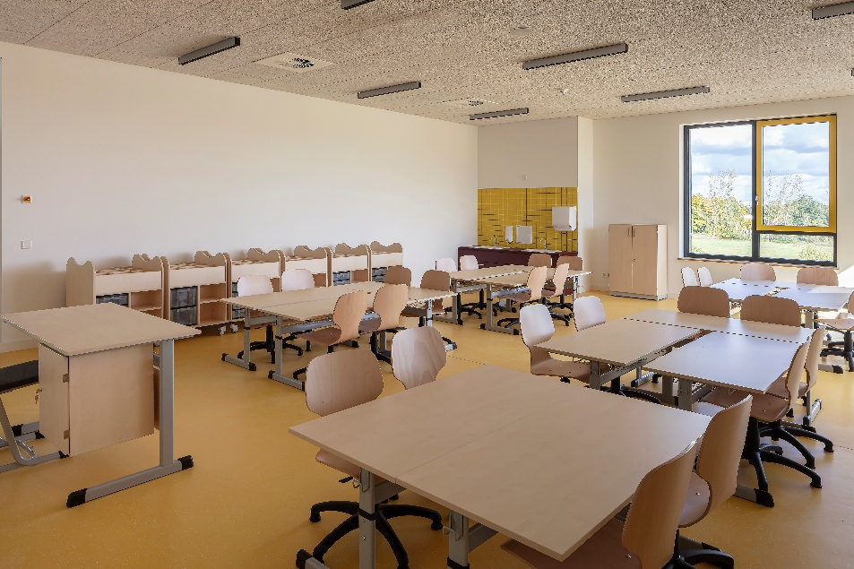
[Foto: velux_com_lindenhof_grundschule_06]
Je zwölf Klassenräume finden sich im ersten und zweiten Obergeschoss. Dazu wurde eine Mensa für täglich bis zu 600 Mahlzeiten eingerichtet.

Foto: Velux Commercial / Markus Loeffelhardt

Über VELUX Commercial International
Die VELUX Gruppe ist ein Unternehmen, das seit mehr als 75 Jahren Tageslicht und frische Luft in die Häuser der Menschen bringt. Das Unternehmen hat im Wohnungsbau eine marktführende Position im Bereich Dachfenster erlangt. Die Strategie der VELUX Gruppe ist nun, den Geschäftsbereich auf den öffentlichen, gewerblichen und industriellen Markt zu erweitern und somit Tageslicht und Frischluft nicht nur in Häuser und Wohnungen zu bringen – sondern zudem auch in öffentliche, gewerbliche und industrielle Gebäude.
Diese Gebäude sind alle anderen Gebäudearten, in denen Menschen ihre Zeit während des Tages verbringen: Büros, Schulen, Gesundheitseinrichtungen, Einkaufszentren und Einzelhandelsgeschäfte sowie großflächige öffentliche und industrielle Gebäude.
Der erste Schritt der VELUX Gruppe in den öffentlichen und gewerblichen Markt erfolgte 2012 mit VELUX Modular Skylights. Mit den in 2018 von der VELUX Gruppe getätigten Akquisitionen der Unternehmen Wasco, Vitral und der JET Gruppe, wurde die VELUX Gruppe einer der führenden Akteure im öffentlichen, gewerblichen und industriellen Markt in Europa. Gemeinsam mit der fortlaufenden Entwicklung von VELUX Modular Skylights führt die VELUX Gruppe nun die erworbenen Unternehmen zusammen und baut eine neue Commercial Division auf, um weiteres Wachstum sowie eine führende Position, ebenfalls im industriellen, öffentlichen und gewerblichen Markt, zu erzielen.
VELUX Commercial umfasst die Unternehmen Wasco, Vitra und die JET Gruppe sowie VELUX Modular Skylights und beschäftigt somit in 13 Ländern insgesamt knapp 1.200 Mitarbeiter in Vertrieb, Produktion und Verwaltung. So umfasst das Produktportfolio ein breites Spektrum von Flachdachfenstern für Industriegebäude über Lösungen für Rauch- und Wärmeabzugsanlagen bis hin zu vorgefertigten modularen Tageslicht-Lösungen für Büros, Schulen, Gesundheitseinrichtungen, Flughäfen, Einkaufszentren und Einzelhandelsgeschäfte, große öffentliche Gebäude, Bahnhöfe und Industriegebäude.
Lesen Sie hier mehr über VELUX Commercial http://commercial.velux.de/ueber-uns

Über die VELUX Gruppe
Seit über 75 Jahren schafft die VELUX Gruppe durch die maximale Nutzung von Tageslicht und frischer Luft durch das Dach ein besseres Lebensumfeld für Menschen in der ganzen Welt. Das Produktprogramm umfasst Dachfenster und Oberlicht-Module, dekorative Sonnenschutzprodukte sowie Rollläden, Anschlussprodukte und intelligente Produkte für die Haussteuerung. Diese Produkte sorgen für ein gesundes und nachhaltiges Raumklima beim Arbeiten und Lernen sowie beim Spielen und in der Freizeit. Die VELUX Gruppe ist mit Fertigungs- und Vertriebsstätten in über 40 Ländern und ca. 11.000 Mitarbeitern weltweit tätig. Sie gehört zur VKR Holding A/S, einer Aktiengesellschaft nach dänischem Recht im Alleineigentum von gemeinnützigen Stiftungen (VELUX STIFTUNGEN) und der Familie des Unternehmensgründers. 2017 erwirtschaftete die VKR Holding einen Gesamtumsatz von 2,5 Mrd. EUR und die VELUX STIFTUNGEN spendeten 170 Mio. EUR für wohltätige Zwecke.
Weitere Informationen finden Sie im Internet unter www.velux.com.

Kontakt Presse:
VELUX Commercial  Marketing Managerin D/A  Stephanie Wiebe  Weidehorst 28  32609 Hüllhorst  Mail: stephanie.wiebe@velux.com | FAKTOR 3 AG  VELUX Presseagentur  Oliver Williges  Kattunbleiche 35  22041 Hamburg  Tel.: +49 (040) 67 94 46-109  Mail: velux@faktor3.de

